Rapport sur les données
Préparé par : Rayane Kahlaoui
Projet : sujet 11 : Classification des clients pour une campagne marketing

Dataset: Bank Marketing (https://archive.ics.uci.edu/dataset/222/bank+marketing)
Nombre attributes: 16 + Target (y)
Nombre instances: 45211
Nombre de valeurs manquantes: 0

Informations sur les attributes:
Données du client bancaire :
1 - age : âge (numérique)
2 - job : type d’emploi
(catégoriel : "admin.", "unknown", "unemployed", "management", "housemaid", "entrepreneur", "student",
"blue-collar", "self-employed", "retired", "technician", "services")
3 - marital : situation matrimoniale
(catégoriel : "married", "divorced", "single" ;
note : "divorced" signifie divorcé(e) ou veuf(ve))
4 - education : niveau d’éducation
(catégoriel : "unknown", "secondary", "primary", "tertiary")
5 - default : a-t-il un crédit en défaut de paiement ?
(binaire : "yes", "no")
6 - balance : solde annuel moyen, en euros (numérique)
7 - housing : a-t-il un crédit immobilier ?
(binaire : "yes", "no")
8 - loan : a-t-il un prêt personnel ?
(binaire : "yes", "no")
Variables liées au dernier contact de la campagne en cours :
9 - contact : type de communication utilisé pour le contact
(catégoriel : "unknown", "telephone", "cellular")
10 - day : jour du dernier contact dans le mois (numérique)
11 - month : mois du dernier contact dans l’année
(catégoriel : "jan", "feb", "mar", ..., "nov", "dec")
12 - duration : durée du dernier contact, en secondes (numérique)
Autres attributs :
13 - campaign : nombre de contacts effectués durant cette campagne pour ce client
(numérique, inclut le dernier contact)
14 - pdays : nombre de jours écoulés depuis le dernier contact lors d’une campagne précédente
(numérique, -1 signifie que le client n’a pas été contacté auparavant)
15 - previous : nombre de contacts effectués avant cette campagne pour ce client (numérique)
16 - poutcome : résultat de la campagne marketing précédente
(catégoriel : "unknown", "other", "failure", "success")
Variable de sortie (cible à prédire) :
17 - y : le client a-t-il souscrit à un dépôt à terme ?
(binaire : "yes", "no")

Description des valeurs numériques :
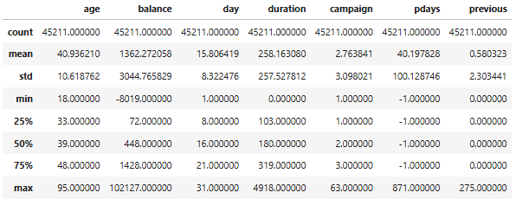

Distribution en % des y
No : 88.3% ; Yes : 11.7 %

Distributions des valeurs :
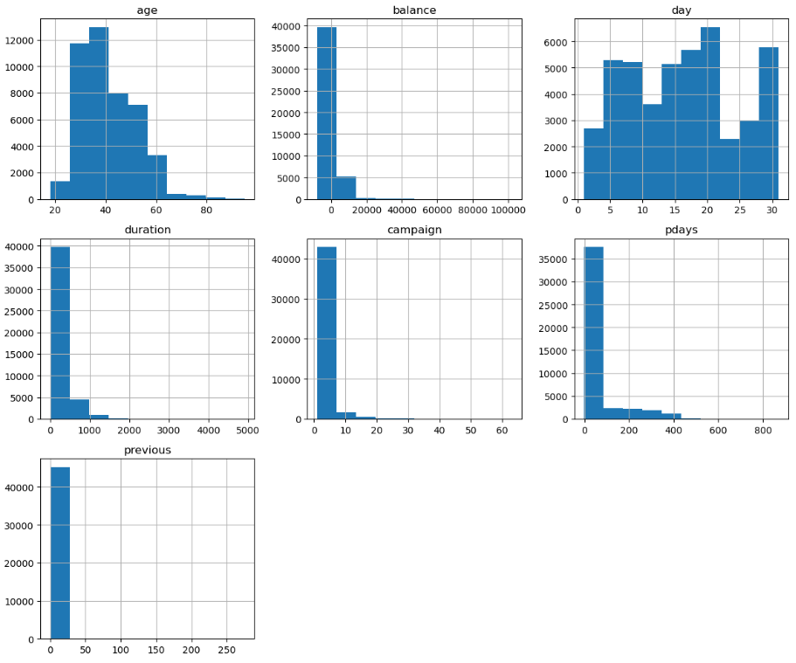

Correlation:
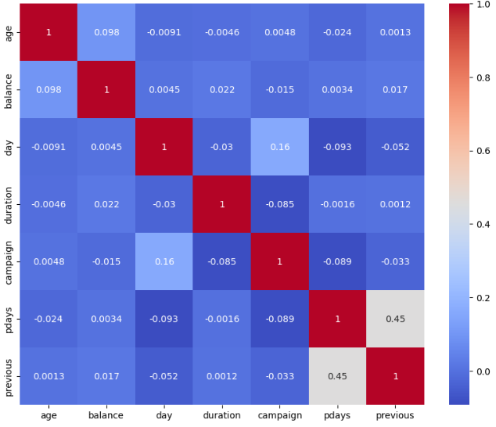

Outils utilisées:
Pandas, matplotlib, sns
Backend : Django/fastAPI
Fontend : React

